**Задание 1 (Join)**  
1.1) Создайте запрос на внутреннее соединение таблиц – INNER JOIN  
***Задача:*** *Показать детали и все изменения их цен.*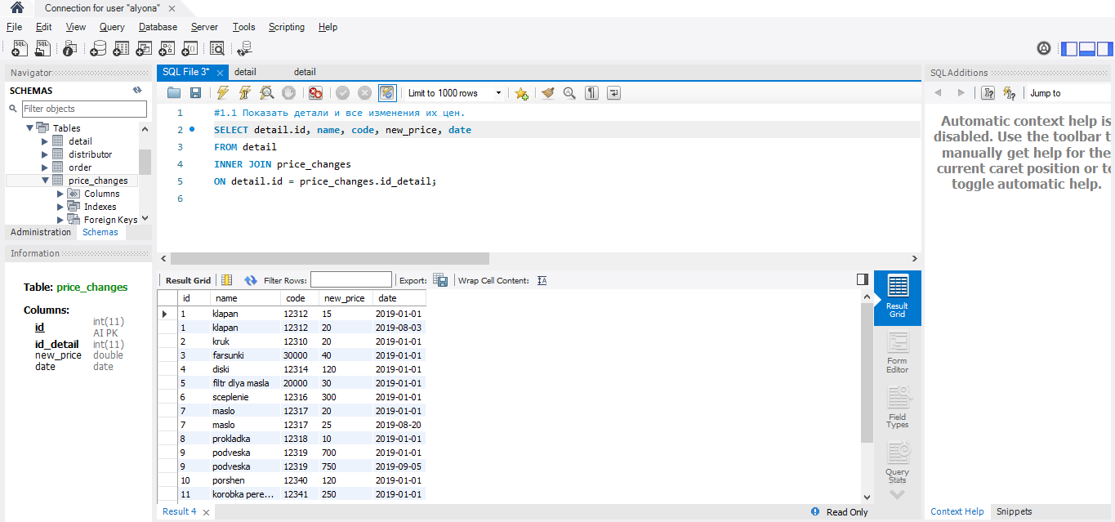

1.2) Создайте запрос на внешнее соединение – LEFT JOIN (или RIGHT)  
***Задача:*** *Показать все покупки у дистрибьюторов (id_покупки и date)*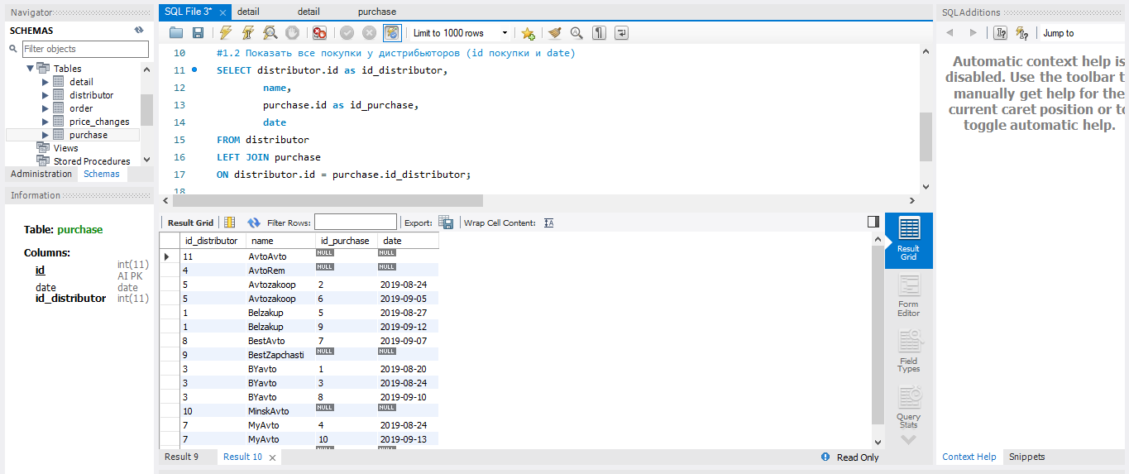

1.3) Создайте запрос на SELF JOIN. Для этого вам возможно придётся изменить модель базы данных.  
***Задача:*** *Показать цены ниже, чем у значения цены с id = 3*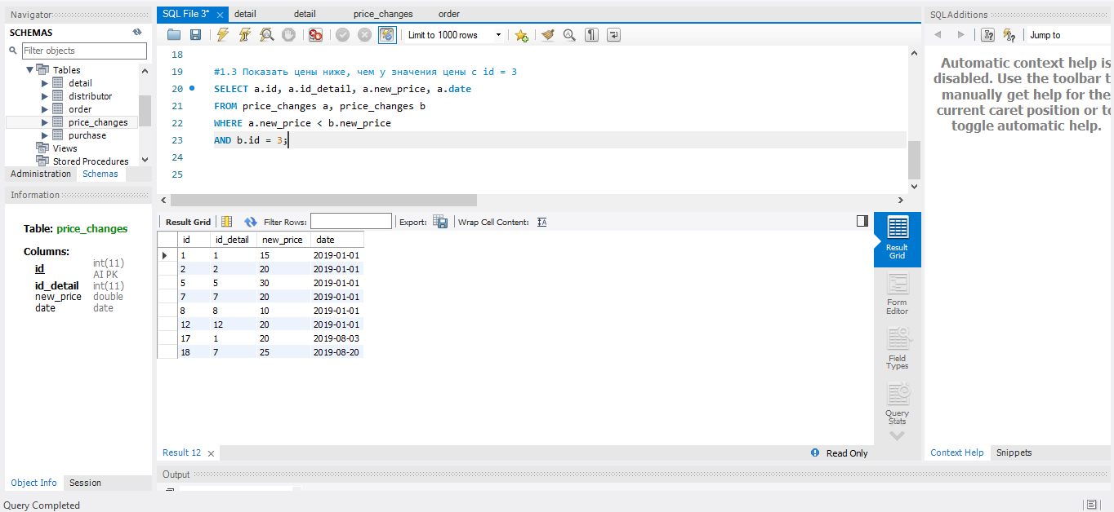

**Задание 2 (подзапросы)**2.1) Создайте запрос с подзапросом, формирующим столбец (SELECT … (подзапрос) … FROM …)  
***Задача:*** *Вывести таблицу деталей с их первоначальной ценой*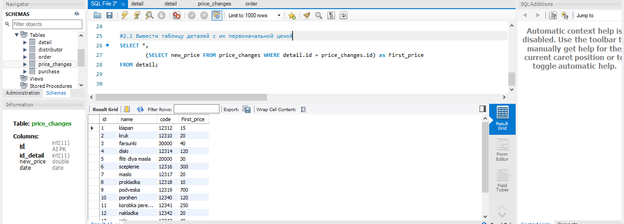

2.2.а)(одно значение) Создайте 2 запроса с подзапросами в условии WHERE   
(SELECT … FROM … WHERE … (подзапрос) …)  
***Задача:*** *(одно значение) Вывести id_детали и дату максимального значение цены*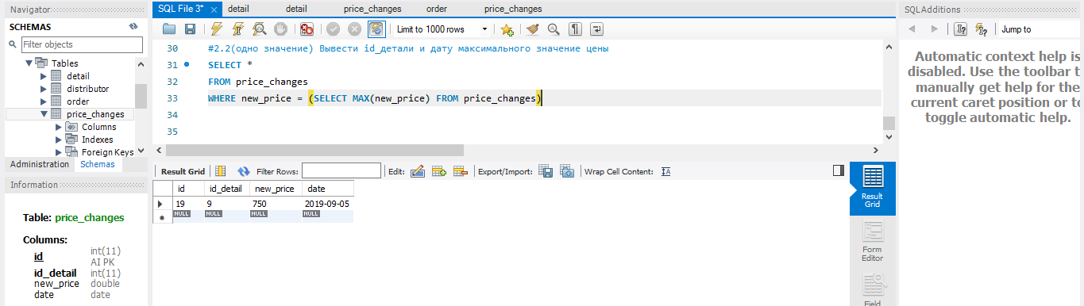

2.2.б)(несколько значение) Создайте 2 запроса с подзапросами в условии WHERE (SELECT … FROM … WHERE … (подзапрос) …)  
***Задача:*** *(несколько значение) Вывести id_детали и даты изменения цен, которые больше чем средняя цена за весь период*

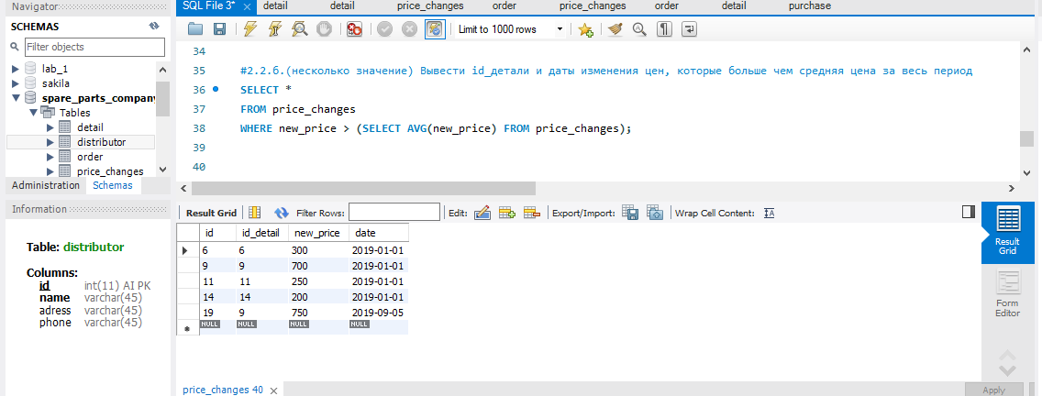

2.3) Создайте запрос с подзапросом в части FROM  
(SELECT … FROM … (подзапрос) … WHERE …) .  
***Задача: В****ывести все изменения цен на детали*